Implementasi Sistem Kemanan Jaringan Berbasis Zero Trust

di SMK Kristen Seriti

Gabriela Anggelique¹, alfian Makmur², Jumarniati^{3,*}
^{1 ,2,3}Fakultas Teknik Komputer, Program Studi Informatika, Universitas Cokroaminoto Palopo, Palopo, Indonesia
Email: ¹glekoanggi@gmail.com, ²alon.ftkom@gmail.com , ^{3,*}jumarniati@uncp.ac.id
Email Penulis Korespondensi: glekoanggi@gmail.com

Abstrak− Tujuan dari penelitian ini yaitu untuk mengimplementasikan sistem keamanan jaringan pada SMK Kristen Seriti. Jenis penelitian yang digunakan yaitu penelitian tindakan (Action Research) yang sudah dikembangkan berdasarkan kebutuhan. Sedangkan model atau tahapan penelitian yang digunakan dalam penelitian ini menggunakan model NDLC (Network Design Life Cycle) yaitu analisis (analysis), perancangan (design), simulasi (simulation prototyping), implementasi (implementation), monitoring, dan management, sehingga rangkaian proses penelitian dapat dilakukan secara terarah, teratur dan sistematis. Berdasarkan hasil dari rangkaian penelitian, implementasi sistem keamanan jaringan berbasis zero trust di SMK Kristen Seriti, maka dapat disimpulkan bahwa implementasi sistem keamanan jaringan berbasis zero trust mewajibkan pengguna untuk login baik pengguna jaringan LAN dan maupun wifi untuk dapat mengakses jaringan. kelebihan dari sistem yang penulis buat adalah dengan menerapkan keamanan jaringan zero trust dapat meminimalisir tindakan ilegal pada jaringan dengan mengharuskan login untuk menggunakan jaringan.

Kata kunci: sistem keamanan jaringan, zero trust, SMK Kristen Seriti

Abstract− The purpose of this research is to implement a network security system at Seriti Christian Vocational School. The type of research used is action research that has been developed based on needs. While the model or stages of research used in this research use the NDLC (Network Design Life Cycle) model, namely analysis, design, simulation (simulation prototyping), implementation, monitoring, and management, so that a series of research processes can be carried out in a directed, orderly and systematic manner. Based on the results of a series of studies, the implementation of a zero trust-based network security system at Seriti Christian Vocational School, it can be concluded that the implementation of a zero trust-based network security system requires users to log in, both LAN and WiFi network users, to be able to access the network. The advantage of the system that the author created is that by implementing zero trust network security, it can minimize illegal actions on the network by requiring login to use the network.

Keywords: Keyword1; Network Security system, Zero Trust, SMK Kristen Seriti
1. PENDAHULUAN
Zero Trust adalah paradigma keamanan yang mendasarkan asumsinya pada tidak adanya kepercayaan terhadap sumber atau entitas internal maupun eksternal di dalam jaringan atau sistem. Paradigma ini berbeda dari model keamanan tradisional yang sering kali mengasumsikan bahwa entitas yang berada di dalam jaringan yang terpercaya tidak perlu diuji ulang untuk keamanannya. Konsep zero trust didasarkan pada gagasan bahwa setiap permintaan atau akses, baik itu dari dalam maupun luar jaringan, harus diaudit, diverifikasi, dan diotorisasi sebelum diberikan akses ke sumber daya yang diinginkan. Dalam konteks ini, tidak ada entitas atau pengguna yang diasumsikan aman secara default, dan semua akses harus divalidasi dan divalidasi kembali sebelum diberikan hak akses (Yulianto, B.T, dkk 2023).

Salah satu lembaga pendidikan di Luwu adalah Sekolah Menengah Kejuruan (SMK) Kristen Seriti yang terletak di Seriti, Lorong 5, Kecamatan Lamasi Timur, Kabupaten Luwu, Provinsi Sulawesi Selatan 91952. SMK ini memiliki jaringan internet yang cukup besar, namun rentan terhadap serangan karena jaringan sekolah tersebut tidak memiliki sistem keamanan jaringan. Akibatnya, pihak luar sering kali melakukan penyerangan terhadap jaringan di SMK Kristen Seriti. Salah satu contohnya adalah pembobolan password untuk jaringan nirkabel yang
terhubung ke beberapa jaringan internet. Ketika jaringan tersebut digunakan, pembobolan tersebut dapat menyebabkan berbagai masalah, seperti koneksi jaringan yang buruk sehingga memungkinkan akses yang tidak diinginkan ke data sekolah. Mengingat berbagai permasalahan tersebut, SMK Kristen Seriti membutuhkan Solusi keamanan jaringan untuk jaringan sekolah agar tidak disusupi oleh orang luar yang tidak jujur. Jaringan kini dapat diakses oleh semua pengguna internet, dan penjelajahan web pun aman. Teknik Zero Trust digunakan untuk menciptakan keamanan jaringan komputer guna mengidentifikasi serangan pada jaringan sekolah. Berdasarkan uraian sebelumnya, penulis tertarik untuk menganalisis instalasi keamanan jaringan di SMK Kristen Seriti. Dalam rangka membantu sekolah mengamankan jaringan komputer bagi siswa, guru, dan staf di SMK Kristen Seriti, penulis melakukan penelitian dengan judul “Implementasi Sistem Keamanan Jaringan Berbasis Zero Trust di SMK Kristen Seriti”.

2. METODOLOGI PENELITIAN
2.1 Tahapan Penelitian
Jenis penelitian yang akan digunakan yaitu jenis penelitian tindakan (Action Research), ciri-ciri utama dari pendekatan penelitian ini adalah berorientasi pada masalah, bersifat kolaboratif, berbasis siklus, tujuan untuk perbaikan, fleksibel dan dinamis. Penelitian tindakan adalah pendekatan penelitian yang dilakukan untuk memecahkan masalah praktis sekaligus meningkatkan kualitas proses di lingkungan tertentu, seperti sekolah, organisasi, atau komunitas. Penelitian ini bersifat reflektif dan partisipatif yang melibatkan kolaborasi antara peneliti dan peserta untuk menghasilkan perubahan atau perbaikan. Sistem ini dikembangkan menggunakan metode Network Development Live Cycle (NDLC) yang memiliki enam tahap: analisis, desain, simulasi, implementasi, pemantauan, dan manajemen. Metode NDLC diterapkan dengan terlebih dahulu mengumpulkan data untuk penelitian melalui observasi dan wawancara untuk memenuhi persyaratan data sebelum menggunakan metode tersebut. Gambar
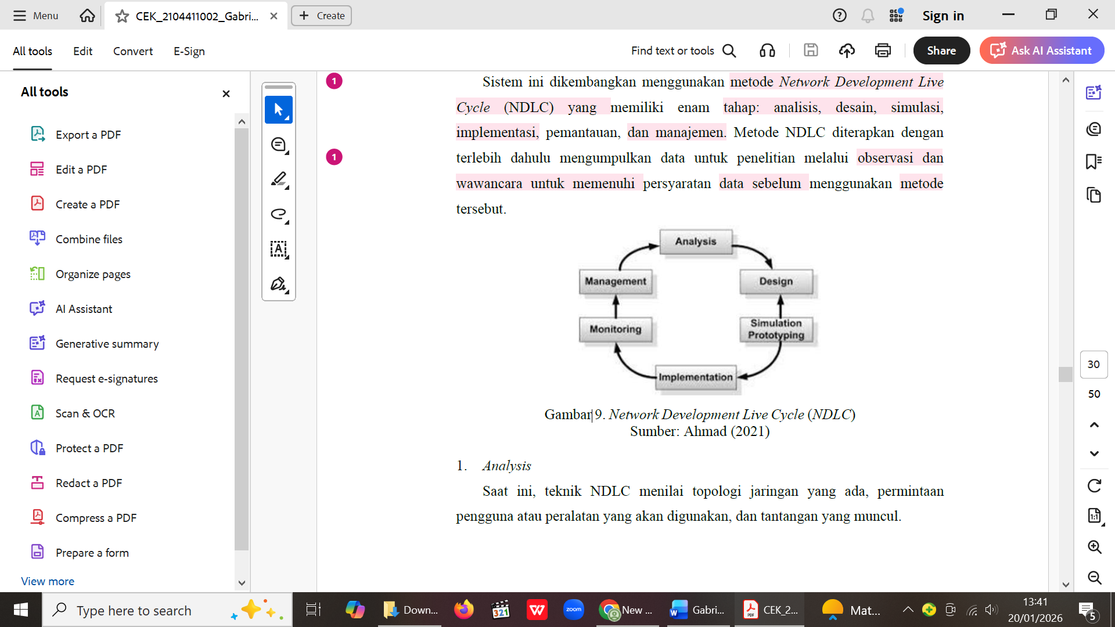

Gambar 1. Network Development Live Cycle (NDLC)
Sumber: Ahmad (2021)
- Analysis
Saat ini, teknik NDLC menilai topologi jaringan yang ada, permintaan pengguna atau peralatan yang akan digunakan, dan tantangan yang muncul.
- Design
Berdasarkan data yang diberikan sebelumnya, gambar desain topologi akan dibuat selama fase desain ini. Diharapkan gambar ini akan memberikan Gambaran yang jelas tentang persyaratan saat ini.
- Simulation Prototyping
Selama tahap simulasi, tahap pertama, atau keduanya, sistem jaringan yang akan dibangun akan melalui tahap penerapan sistem skala kecil atau tahap uji coba
- Implementation
Selama fase implementasi, semua yang telah direncanakan dan dibangun sebelumnya akan dilaksanakan. Salah satu fase penting yang akan menentukan.
- Management
Tahap terakhir dari metodologi NDLC adalah fase manajemen. Untuk memastikan sistem yang dibuat berfungsi sesuai rencana, sejumlah praktik manajemen akan diterapkan selama fase ini. apakah suatu proyek berhasil atau gagal adalah implementasi.

2.2 Analisis Sistem yang berjalan
Pada analisis ini terdapat masalah di SMK Kristen Seriti yaitu sistem keamanan jaringan rentan di bobol orang luar seperti pembobolan password jaringan wireless, maka dari itu perlu ditingkatkan lagi sistem keamanan jaringan, agar sistem keamanan jaringan wireless pada SMK Kristem Seriti tidak mudah dibobol oleh orang yang tidak bertanggung jawab, selain itu router berfungsi mengontrol jaringan internet ke perangkat penggunanya, jenis router yang digunakan yaitu router Rb941-2nD
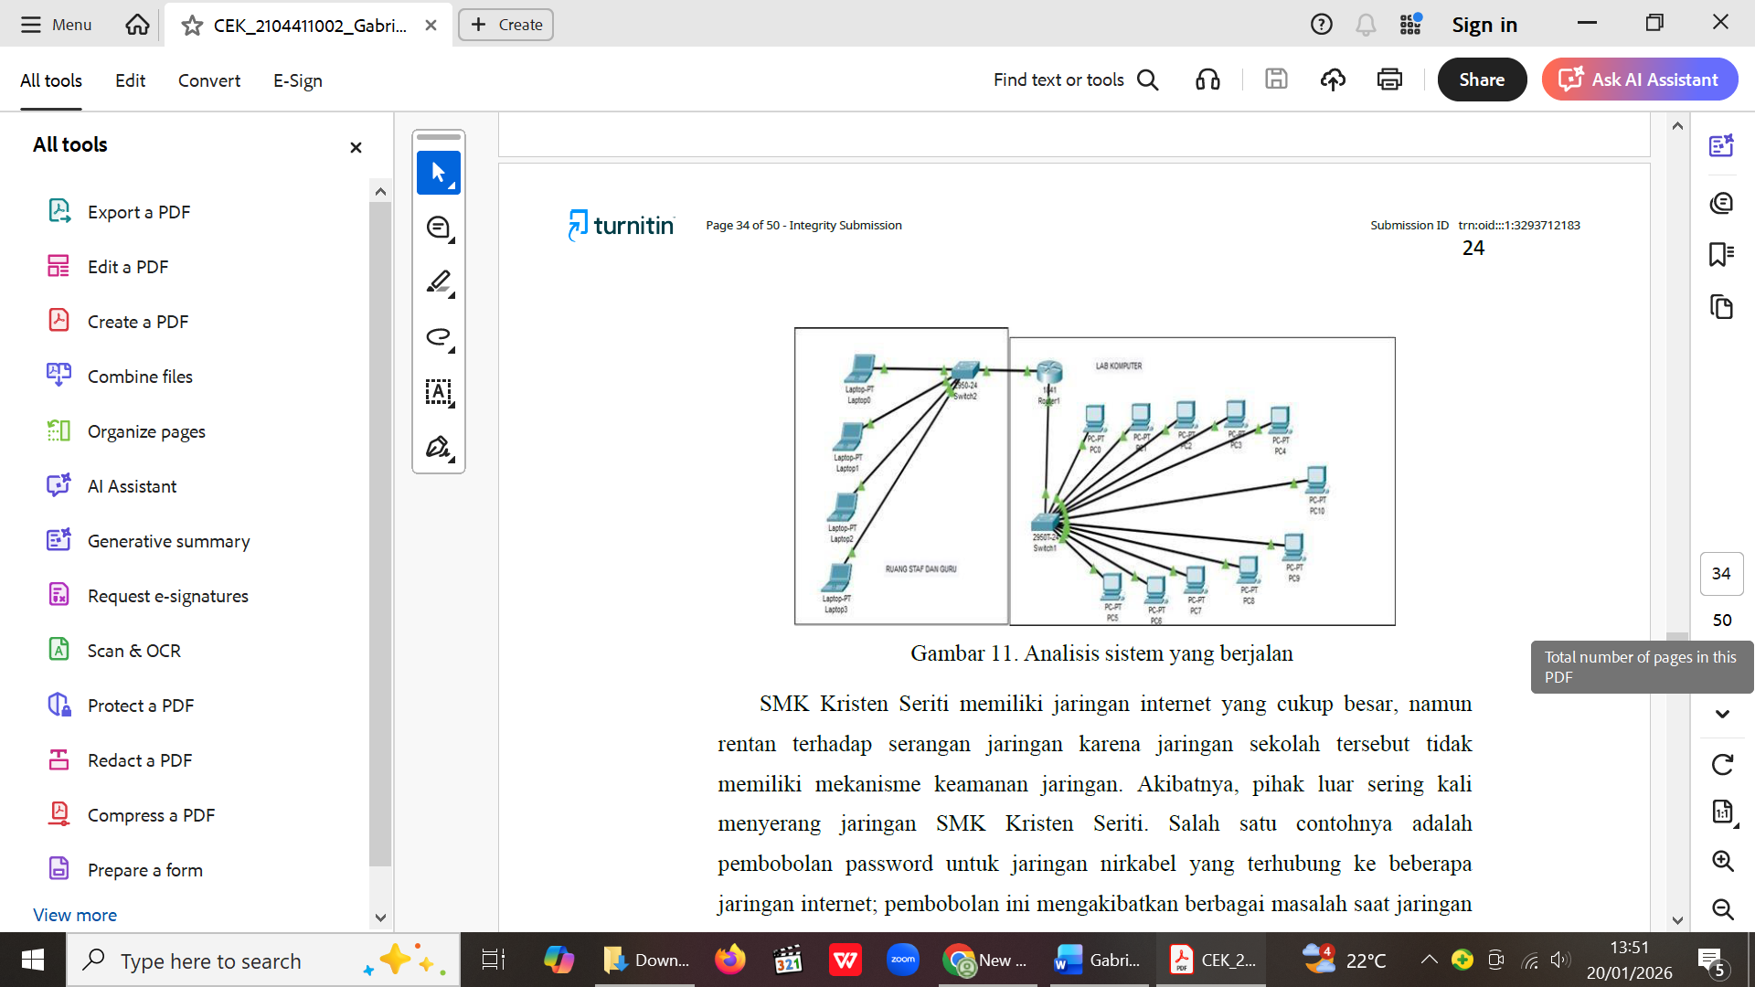

Gambar 2. Analsis sistem yang berjalan

SMK Kristen Seriti memiliki jaringan internet yang cukup besar, namun rentan terhadap serangan jaringan karena jaringan sekolah tersebut tidak memiliki mekanisme keamanan jaringan. Akibatnya, pihak luar sering kali menyerang jaringan SMK Kristen Seriti. Salah satu contohnya Adalah pembobolan password untuk jaringan nirkabel yang terhubung ke beberapa jaringan internet; pembobolan ini mengakibatkan berbagai masalah saat jaringan digunakan, seperti koneksi jaringan yang lambat.

- HASIL DAN PEMBAHASAN

Hasil Peneltian
Temuan penelitian ini memberikan kerangka kerja untuk menjelaskan penerapan sistem keamanan jaringan berbasis zero trust oleh penulis di SMK Kristen Seriti. Hasil pengembangan jaringan ini menunjukkan apakah jaringan yang dibangun dapat digunakan dan diterapkan di SMK Kristen Seriti. Adapun metode pengembangan jaringan yang digunakan yaitu metode Network Development Life Cycle (NDLC) yaitu mendefinisikan siklus proses perancangan atau pengembangan suatu sistem jaringan komputer. Tahapan dalam metode NDLC, yaitu analisis (analysis), perancangan (design), simulasi (simulation prototyping), implementasi (implementation), monitoring, dan management. Dapat dilihat melalui gambar sistem yang diusulkan
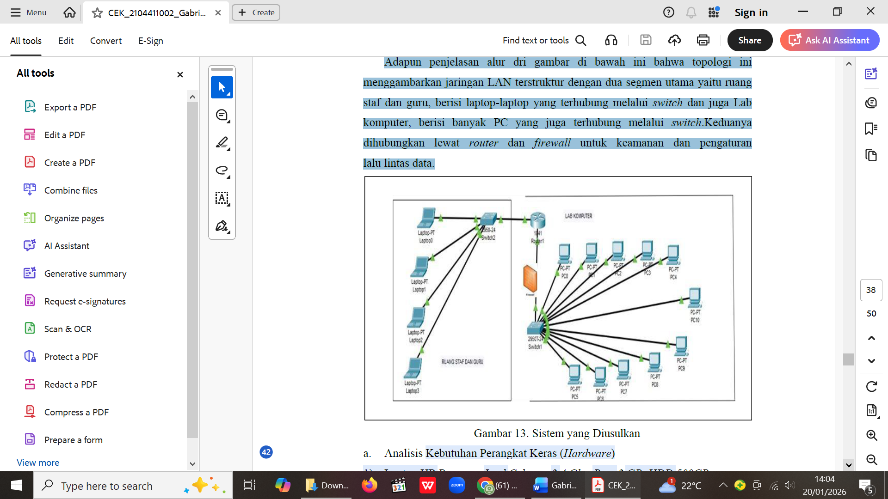

Gambar 3. Sistem yang Diusulkan

Pembahasan

Penelitian ini membahas tentang sistem keamanan jaringan berbasis zero trust di SMK Kristen Seriti Dimana penulis mengumpulkan beberapa penelitian yang memiliki kesamaan dengan objek penelitian yang diteliti. Pada penelitian relevanyang di angkat oleh penulis untuk melihat kekurangan dan kelebihan penelitian sebagai acuan untuk mengembangkan sebuah sistem keamanan jaringan baru untuk menyempurnakan yang sudah ada. Penelitian yang dilakukan oleh penulis akan digunakan untuk mengimplementasikan sebuah sistem keamanan jaringan berbasis zero trust. Penulis mengetahui bahwa SMK Kristen Seriti belum memiliki sistem keamanan yang baik untuk mengoptimalkan kinerja jaringan SMK Kristen Seriti. Penelitian ini bertujuan untuk mengembangkan sistem yang mengimplementasikan traefik sebagai reverse proxy untuk meningkatkan keamanan dengan berprinsip zero trust. Riset ini diharapkan dapat menjadi solusikeamanan yang memadai dan meningkatkan security awareness dilingkungan pengembangan aplikasi dalam menjaga sistem atau aplikasi dari serangan cyber. Dengan begitu, sistem ini dapat memberi manfaat yang signifikan untuk aplikasi dalam hal efektivitas dan otomatisasi dalam mementingkan faktor keamanan aplikasi (Arnanda, dkk, 2024).
- KESIMPULAN
Berdasarkan hasil dari rangkaian penelitian, implementasi sistem keamanan jaringan berbasis zero trust di SMK Kristen Seriti, terhadap rumusan dan Batasan masalah yang ada, maka penulis dapat menyimpulkan bahwa, implementasi sistemkeamanan jaringan berbasis zero trust dilakukan dengan menggunakan mikrotik sebagai zero trust dan melalakukan pengaturan firewall agar semua pengguna termasuk admin tidak dapat mengakses jaringan kecuali melakukan login. Hasil implementasi sistem keamanan jaringan berbasis zero trust pengguna diwajibkan login baik pengguna jaringan LAN dan wifi untuk dapat mengakses jaringan. kelebihan dari sistem yang penulis buat adalah dengan menerapkan keamanan jaringan zero trust dapat meminimalisir tindakan ilegal pada jaringan denganmengharuskan login untuk menggunakan jaringan.

UCAPAN TERIMAKASIH
Selama proses penelitian ini, banyak ditunjang dengan bantuan tenaga, pemikiran baik moral maupun material dari berbagai pihak. Untuk itu, pada kesempatan ini terkhusus dan teristimewa kedua orang tua, saudara dan semua keluarga yang telah memberikan doa restu, bantuan moral dan material, sehingga proses penulisan penelitian ini dapat berjalan dengan baik dan lancar.

DAFTAR PUSTAKA
Agindawati, I. N. (2019). Implementasi Kebijakan Publik dari Persepektif Penyelenggaraan Pengawasan. Jurnal Inspirasi BPSDM Provinsi Jawa Barat, 10(1), 98-105.
Ardiansyah, Z. M. 2020. Analisis System Keamanan Jaringan Menggunakan Pramework. Diakses pada tanggal 10 juni 2021.
Ahmad, U. A., Saputra, R. E., & Pangestu, P. Y. (2021). Perancangan Infrastruktur Jaringan Komputer Menggunakan Fiber Optik Dengan Metode Network Development Life Cycle (Ndlc). Eproceedings Of Engineering, 8(6).
Asiah, N., Sihabudin, A. A., & Yuliani, D. (2022). Implementasi Kebijakan Sistem Informasi Desa Berbasis Website Di Desa Imbanagara Raya Kecamatan Ciamis Kabupaten Ciamis.
Arnanda, N. & Imam, S. (2024). Implementasi Traefik Sebagai Reverse Proxy Dengan Prinsip Zero Trust.
Ahmad, R., M. & Kiki, S. & Nandang, S. (2024). Implementasi Private Cloud Menggunakan Metode Zero Trust Dan IP Public Dinamis Pada PT.Elnusa Sentra Bajatama.
Cheng, Ruizhi, Songqing Chen and Bo Han. “Toward Zero-Trust Security for the Metaverse.” IEEE Communications Magazine 62 (2023): 156-162.
Faseha, B. (2021). Rancang Bangun Sistem Keamanan Jaringan Komputer Menggunakan Firewall Filter Pada Laboratorium Jurusan Teknik Komputer (Doctoral Dissertation, Universitas Muhammadiyah Ponorogo).

